Ambassade de la République du Congo auprès  de la Confédération Suisse | 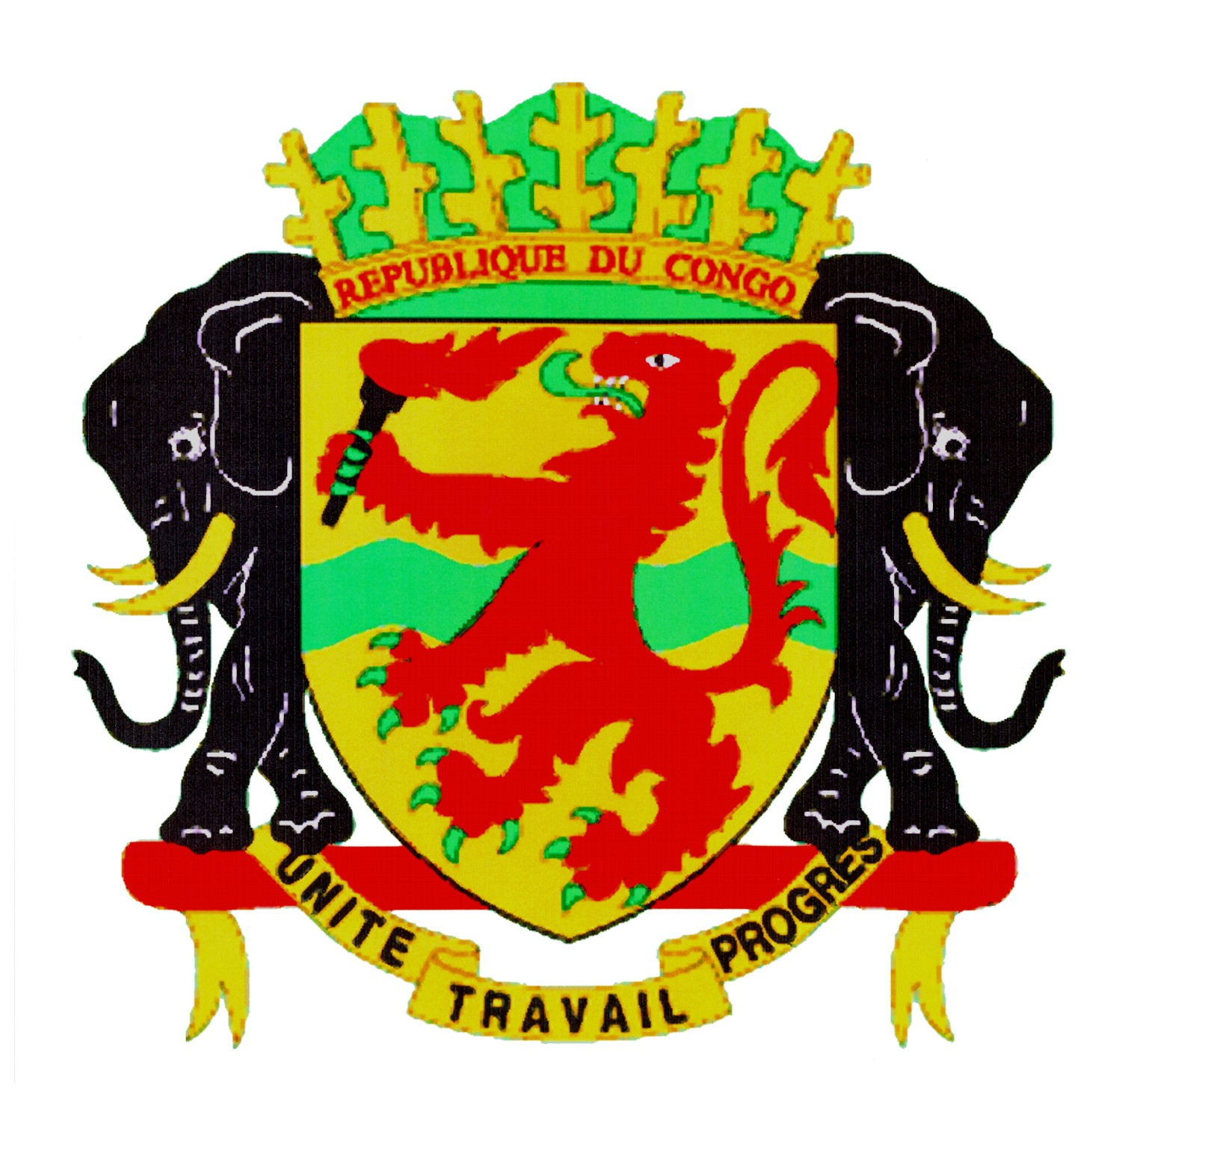 | Mission Permanente de la République du Congo  auprès de l’Office des Nations Unies à Genève,  de l’Organisation Mondiale du Commerce et des autres Organisations Internationales en Suisse

CONSEIL DES DROITS DE L’HOMME
EXAMEN PERIODIQUE UNIVERSEL
TOGO
24 Janvier 2022
Déclaration du Congo

Monsieur le Président,
Le Congo souhaite une chaleureuse bienvenue à la délégation du Togo et la félicite pour la présentation de son rapport.
Notre délégation se réjouit des efforts entrepris par le Togo pour le renforcement de son cadre juridique national et sa mise en adéquation avec les instruments juridiques internationaux, en matière de droits de l’homme.

De même, nous nous félicitons des avancées notables enregistrées par le TOGO, pour le bien-être de sa population, dans de nombreux domaines notamment en ce qui concerne les droits économiques, sociaux et culturels, et particulièrement en matière du droit à l’éducation.

Nous encourageons le Togo à persévérer dans ces efforts pour consolider ces acquis par la mise en œuvre de manière efficace des différents programmes adoptés de promotion et de protection des droits de l’homme.
Pour terminer, mon pays souhaiterait faire les recommandations suivantes :
- Redoubler d’efforts pour lutter contre le travail des enfants ;
- S’attaquer de manière rigoureuse à toute pratique pouvant être assimilée à une forme d’esclavage.

Enfin, plein succès au TOGO pour son EPU.

Je vous remercie.

